6+ Детский мир Льва Толстого.
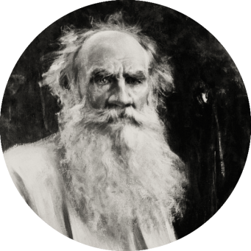
В сентябре 2023 года писателю Льву Николаевичу Толстому исполнилось 195 лет. Толстой – один из самых читаемых и издаваемых русских писателей как у нас в стране, так и за рубежом. Мировую славу ему принесли романы для людей старшего возраста. Но он так же писал произведения для юношества и для маленьких детей. Кроме романов в библиографии Толстого есть повести и рассказы, сказки и басни, азбуки и стихи.
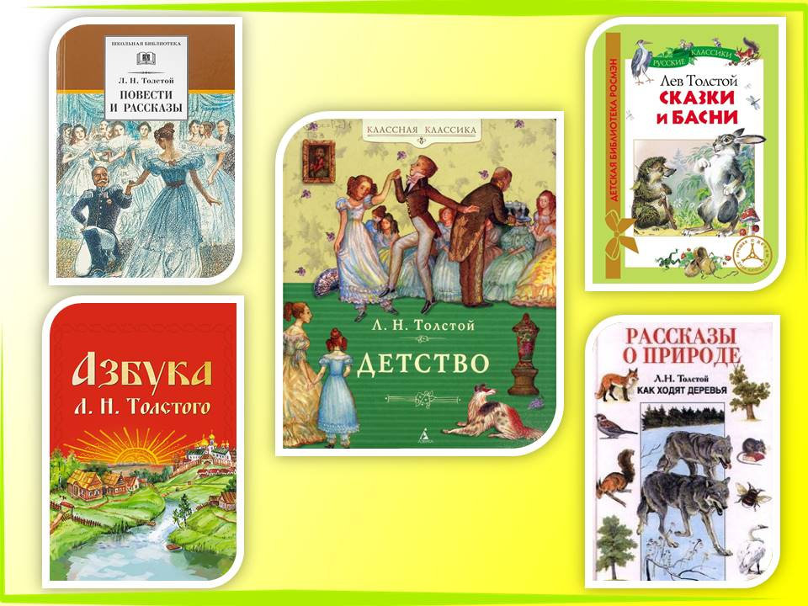
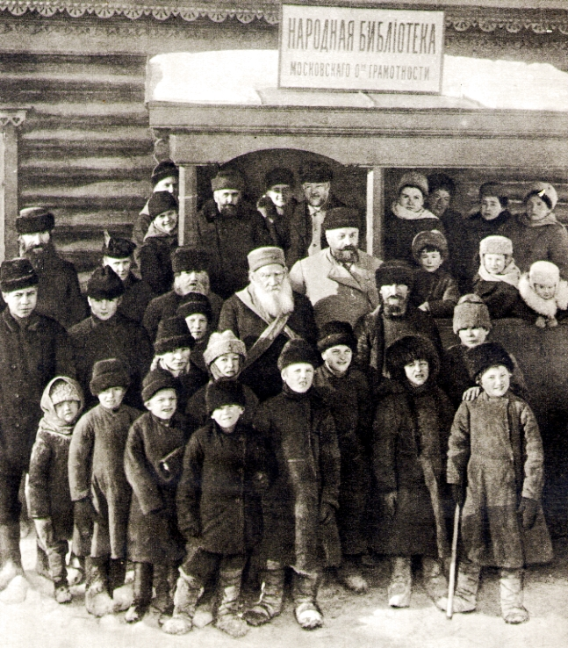
Л.Н. Толстой был не только писателем, но и просветителем. В своём селе Ясная Поляна он открыл бесплатную школу для крестьянских детей. В ней он сам преподавал математику, физику и историю. Он так же написал «Азбуку» - книгу для обучения чтению. Для неё Л. Н. Толстой написал более 600 произведений. Они были насыщены материалами из русской истории, народного быта, наблюдениями о русской природе, он использует лучшее из народных сказок, басен, былин, пословиц, поговорок.

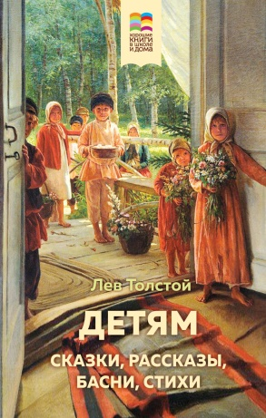
Представляем вашему вниманию новую книгу в нашей библиотеке с рассказами и сказками Толстого, которые он написал для детского чтения. В ней собраны познавательные рассказы о природе и поучительные истории для юного читателя.

